ОУ: МБОУ Лицей №2
Учитель: Бабицкий Иван Александрович
Предмет: ОБЖ
Класс: 8
Тема урока: Бинтовые повязки
Цель урока:
1. ученики должны узнать основные правила наложения повязок, научится накладывать повязки чепец, спиралевидная повязка на палец и крестообразная (восьмиобразная) повязка на кисть.
2. ученики должны получить навыки работы с инструкцией
3. ученики должны развить умение работать в группе и обучать других учеников

1. Приветствие. Повторение. Формирование групп – 4 мин
На столах в аудитории лежат карточки с надписями «ожог 1-2 степени», «ожог 3-4 степени», «общие признаки ожогов 1-2 и 3-4 степеней». Ученикам выдаются карточки, на которых указаны признаки ожогов и действия первой помощи при ожогах. Затем ученики садятся за тот стол, которому соответствуют взятые ими карточки. Проверяется верность рассадки.
Таким образом, происходит актуализация ранее изученного материала, и формируются группы для работы.
Карточки для формирования групп:
№ группы, степень ожога | Карточки с характеристиками ожогов
1-ая группа – Характеризует ожог 1-2 степени | 1. Покраснение кожи  2. Отслойка эпидермиса с образованием пузырей.  3. Обожженную поверхность поскорее подставить под струю холодной воды  4. Ожоговый шок может развиться при площади поражения 25% от всей площади тела  5. Отек кожи  6. Обожженную поверхность поскорее подставить под струю холодной
2ая группа – Характеризует ожог 3-4 степени | 1. Поражаются все слои эпидермиса и дерма  2. Полное обугливание  3. Дать пострадавшему таблетку анальгина (если он в сознании)  4. Ожоговый шок может развиться при площади поражения 10% от всей площади тела  5. Недопустимо смывать грязь и сажу с поверхности кожи  6. В месте ожога боль отсутствует.
3я группа – общие признаки ожогов 1-2 и 3-4 степеней | 1. Недопустимо вскрывать пузыри  2. Недопустимо смазывать повреждённые участки кремами и жирами, присыпать мукой и крахмалом  3. Наложить на повреждённую поверхность чистую ткань  4. Поверх ткани приложить холод  5. Определить площадь ожога с помощью правила ладони  6. Может развиваться ожоговый шок

2. Определение темы урока. Теоретический материал – 5 мин
На экран выводится слайд с изображением ссадин и порезов. Учащиеся, отвечая на вопрос о действиях первой медицинской помощи в данных ситуациях, сами называют тему урока – бинтовые повязки.
Учащиеся отвечают на вопросы: «Что знаю?» и «Что хочу узнать?» о бинтовых повязках. В результате происходит мотивация учащихся к изучению новой темы, и ученики ставят задачи, которые необходимо решить в ходе урока.

Ученикам задается вопрос – «Для чего служат повязки»?
Учитель обобщает ответы учащихся и на экран выводится слайд о назначении повязок.
Повязка служит:
- для защиты раневой поверхности от вредных воздействий внешней среды
- для иммобилизации области перелома или вывиха
- для создания давления на ту или иную часть тела (для остановки кровотечения)

Учитель дает теоретический материал:
Для бинтования:
- головы — используются бинты шириной 6-8 см;
- туловища — 10-12 см;
- кисти, стопы, пальцев — 4-6 см.

Этапы бинтования включают в себя наложение:
- начальной части повязки;
- собственно повязки;
- закрепление повязки.
Начало и закрепление повязки производят на здоровом участке кожи.

Ученикам задается вопрос – «Какие еще требования существуют к наложению повязок?»
После чего ответы учащихся обобщаются, и на экран выводится слайд с общими правилами наложения повязок.
Общие правила наложения повязок:
- При наложение повязки нужно стоять лицом к пострадавшему, чтобы видеть его состояние.
- Бинт должен как бы катиться по бинтуемой поверхности, не удаляясь от неё далеко.
- Любую повязку начинают с фиксирующих ходов.
- Последующие обороты бинта накладываются на половину предыдущего.
- При перевязке недопустимо образование складок и заломов, бинт должен легко раскатываться.

3. Обучение наложению повязок - 11мин.
Трем группам учащихся раздаются бинты, ножницы и инструкции по наложению повязок. Каждая инструкция содержит:
1. общие рекомендации для наложения повязок.
2. последовательность действий для наложения конкретной повязки и графическое изображение повязки.
Задача учащихся - на основании данной инструкции научиться накладывать повязки. На это дается 11 минут. В случае, если возникают вопросы, учащиеся могут обратиться к учителю. Но первые 6 минут вопросы задавать нельзя.

После выполнения задания каждая группа представляет свои результаты.

4. Обучение другой группы – 15 мин
Представитель из каждой группы лучше всего усвоивший наложение повязки, переходит в другую группу и показывает учащимся, как правильно накладывать повязку данного типа. Затем переходит в следующую группу и повторяет наложение повязки.

5. Подведение итогов. Вопросы на закрепление – 5 мин
Учащиеся отвечают на вопросы:
- «Для чего служат повязки?»
- «Какие этапы наложения повязок можно выделить?»
- «Какой ширины используются бинты для бинтования различных частей тела?»
- «Какие правила наложения повязок существуют?»

6. Рефлексия
Учащиеся устно отвечают на вопрос «Что узнали нового на уроке?»
Подводятся итоги урока.

Приложение 1

Общие правила наложения повязок:
- При перевязке недопустимо образование складок и заломов, бинт должен легко раскатываться.
- При наложение повязки нужно стоять лицом к пострадавшему, чтобы видеть его состояние.
- Бинт должен как бы катиться по бинтуемой поверхности, не удаляясь от неё далеко.
- Любую повязку начинают с фиксирующих ходов.
- Последующие обороты бинта накладываются на половину предыдущего
- Начинают и заканчивают повязку на здоровой части тела

Приложение 2
Инструкция 1
Повязка «Чепец»
Повязка «чепец» накладывается при ранении головы (для остановки кровотечения и фиксации перевязочного материала) или при нагноительных процессах в области свода черепа – теменная область.
Повязка очень простая и удобная. Может быть наложена без помощника. Никогда не сползает и оказывает хорошее давление на рану. Единственным недостатком данной повязки является то, что лямки видны из-под головного убора и их приходится развязывать во время приема пищи для уменьшения болей.
Оснащение: бинт средней ширины и бинтовая полоска длиной 80 – 90 см, ножницы.
Последовательность действий:
- Взять отрезок бинта длиной 80 – 90 см.
- Расположить середину отрезка бинта на теменную область головы; концы бинта удерживает пациент или помощник.
- Поверх этого бинта проводят вокруг головы первые горизонтальные ходы так, чтобы нижний край их шел над бровями, над ушными раковинами и над затылочным бугром. При этом необходимо взять начало бинта в левую руку, головку бинта – в правую.
- Провести бинт по лобной поверхности до завязки.
- Обогнуть ее в виде петли и вести бинт на затылок до противоположной стороны к другой завязке.
- Обернуть бинт снова вокруг завязки и вести по лобной части головы выше закрепляющего тура.
- Аналогично вести бинт по затылочной части головы.
- Повторить циркулярные ходы вокруг головы, прикрывая предыдущий ход на 1/2 или 2/3 до полного покрытия головы.
- Закрыть полностью повторными ходами бинта волосистую часть головы.
- Обернуть бинт вокруг одного из концов завязки и закрепить узлом.
Завязать под подбородком отрезок бинта, концы которого удерживал пациент

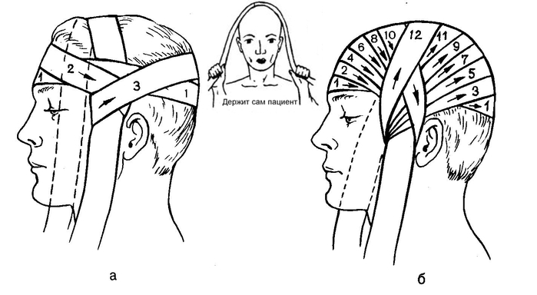

Приложение 3
Инструкция 2
«Спиралевидная повязка на палец»
Наиболее прочная повязка на палец - спиральная повязка.
Последовательность действий:
- Сначала укрепляют бинт двумя — тремя циркулярными ходами в области запястья.
- Затем бинт ведут косо через тыл кисти (2) к концу больного пальца.
- Бинтуют палец спиральными турами от ногтевой фаланги к основанию.
- Далее (8) бинт ведут снова на запястье, где его и закрепляют.

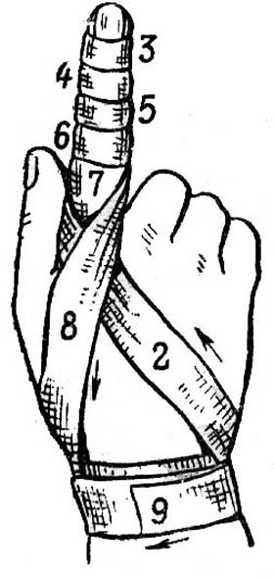

Приложение 4
Инструкция 3
«Крестообразная (восьмиобразная) повязка на кисть»
При повреждениях лучезапястной области, тыльной и ладонной поверхностей кисти наиболее целесообразна крестообразная (восьмиобразная) повязка. Накладывают ее бинтом шириной 5—7 см.

Последовательность действий:
- Начинают повязку с фиксирующих циркулярных туров вокруг нижней трети предплечья.
- Затем бинт направляют косо по тыльной поверхности, оборачивают им ладонь и вновь переходят на тыльную поверхность кисти.
- Отсюда бинт идет косо к лучезапястной области и при этом пересекает предыдущий тур.
- Обогнув лучезапястную область, все туры повторяют вновь. Повязка напоминает восьмерку. Туры бинта многократно перекрещиваются на тыльной поверхности кисти и надежно закрывают пораженную область.
- Заканчивают повязку циркулярными турами на нижней трети предплечья.

